四平市政务服务中心一次性告知单

项目名称：食品添加剂生产许可（新办）
办理依据：《中华人民共和国食品安全法》（2015年4月24日主席令第二十一号） 第三十九条：国家对食品添加剂生产实行许可制度。从事食品添加剂生产，应当具有与所生产食品添加剂品种相适应的场所、生产设备或者设施、专业技术人员和管理制度，并依照本法第三十五条第二款规定的程序，取得食品添加剂生产许可；《食品生产许可管理办法》第十六条 申请食品添加剂生产许可，应当向申请人所在地县级以上地方市场监督管理部门提交的材料；《食品生产许可管理办法》。

办理范围：企业法人,非法人企业,其他组织。
办理条件：申请食品添加剂生产许可，应当具备与所生产食品添加剂品种相适应的场所、生产设备或者设施、食品安全管理人员、专业技术人员和管理制度。
申报材料： 1、食品添加剂生产许可申请书
- 食品添加剂生产设备布局图
- 生产工艺流程图；（设备布局图按比例标注）

法定时限：20个工作日
省定时限：10个工作日
承诺时限：4个工作日
跑动次数：0次
收费标准：不收费

吉林省市场监督管理厅食品生产经营管理系统：
登录360安全浏览器 http://124.234.143.81:8091/potevio_jl/logoutcms.do

政 务 咨 询 电 话： 1 2 3 4 5 热线电话：5181234 邮 箱：spzwdt@126.com
地址：四平市铁西区英雄大街2177号 邮 编： 136000 举报电话：1 2 3 4 2

四平市政务服务中心一次性告知单

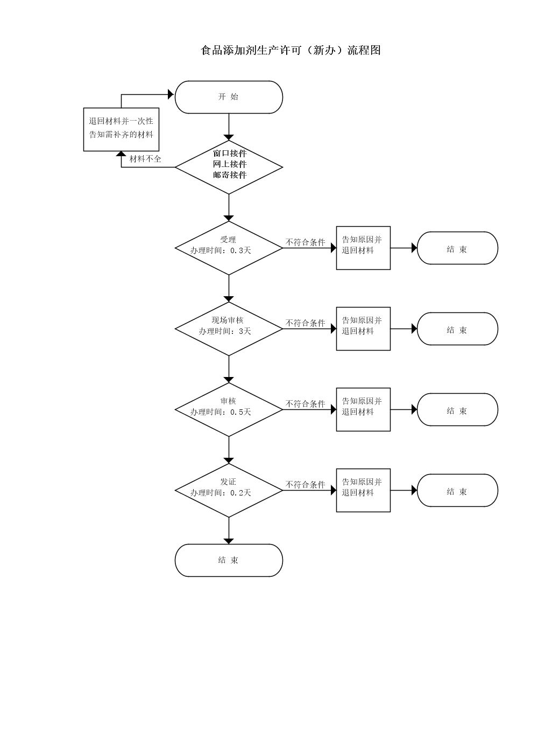

政 务 咨 询 电 话： 1 2 3 4 5 热线电话：5181234 邮 箱：spzwdt@126.com
地址：四平市铁西区英雄大街2177号 邮 编： 136000 举报电话：1 2 3 4 2

四平市政务服务中心一次性告知单

项目名称：食品添加剂生产许可延续（生产条件发生变化）（需要现场）
办理依据：《中华人民共和国食品安全法》（2015年4月24日主席令第二十一号）第三十九条：国家对食品添加剂生产实行许可制度。从事食品添加剂生产，应当具有与所生产食品添加剂品种相适应的场所、生产设备或者设施、专业技术人员和管理制度，并依照本法第三十五条第二款规定的程序，取得食品添加剂生产许可；《食品生产许可管理办法》。
办理范围：企业法人,非法人企业,其他组织。
办理条件：食品生产者需要延续依法取得的食品生产许可的有效期的，应当在该食品生产许可有效期届满30个工作日前，向原发证的市场监督管理部门提出申请。

申报材料：1、食品添加剂生产许可延续申请书
2、食品添加剂生产工艺流程图
3、食品添加剂生产设备布局图(按比例标注）
4；食品添加剂生产许可证

法定时限：20个工作日
省定时限：10个工作日
承诺时限：4个工作日
跑动次数：0次
收费标准：不收费

吉林省市场监督管理厅食品生产经营管理系统：
登录360安全浏览器 http://124.234.143.81:8091/potevio_jl/logoutcms.do

政 务 咨 询 电 话： 1 2 3 4 5 热线电话：5181234 邮 箱：spzwdt@126.com
地址：四平市铁西区英雄大街2177号 邮 编： 136000 举报电话：1 2 3 4 2

四平市政务服务中心一次性告知单

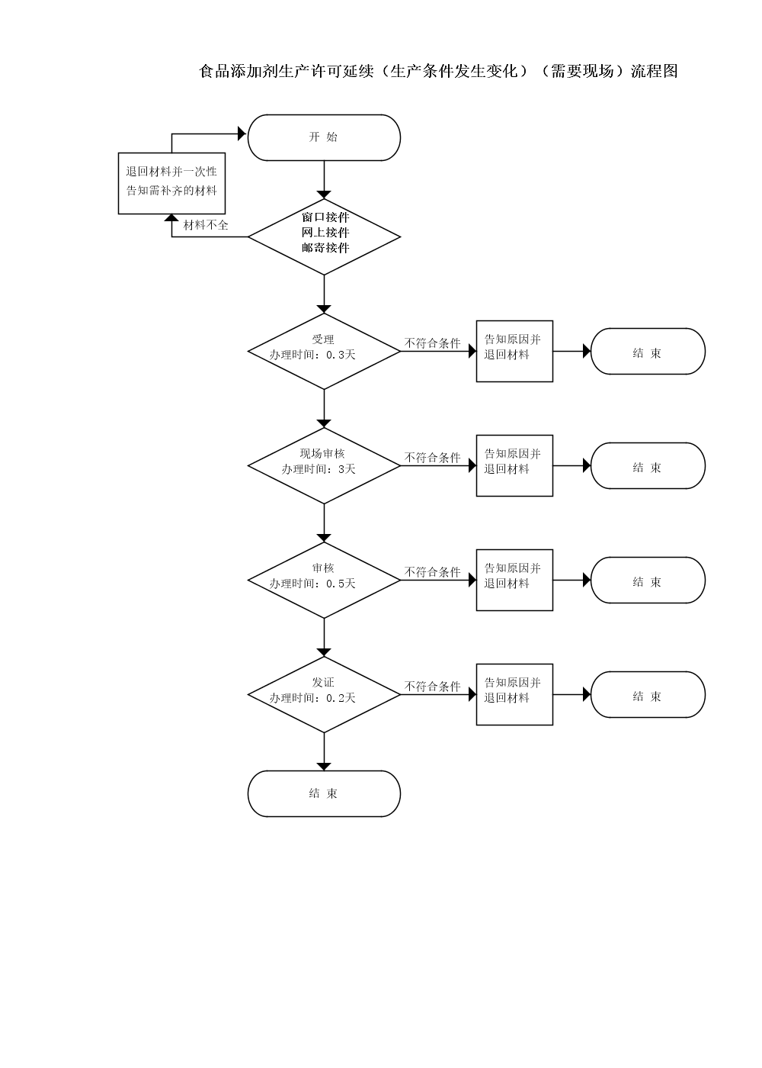

政 务 咨 询 电 话： 1 2 3 4 5 热线电话：5181234 邮 箱：spzwdt@126.com
地址：四平市铁西区英雄大街2177号 邮 编： 136000 举报电话：1 2 3 4 2

四平市政务服务中心一次性告知单

项目名称：食品添加剂生产许可延续（生产条件未发生变化）（不需要现场）
办理依据：《中华人民共和国食品安全法》（2015年4月24日主席令第二十一号）第三十九条：国家对食品添加剂生产实行许可制度。从事食品添加剂生产，应当具有与所生产食品添加剂品种相适应的场所、生产设备或者设施、专业技术人员和管理制度，并依照本法第三十五条第二款规定的程序，取得食品添加剂生产许可；《食品生产许可管理办法》。
办理范围：企业法人,非法人企业,其他组织。
办理条件：食品生产者需要延续依法取得的食品生产许可的有效期的，应当在该食品生产许可有效期届满30个工作日前，向原发证的市场监督管理部门提出申请。

申报材料： 1、食品添加剂生产许可延续申请书
2、食品添加剂生产许可证
3、申请人生产条件及周边环境未发生变化声明

法定时限：1个工作日
省定时限：1个工作日
承诺时限：1个工作日
跑动次数：0次
收费标准：不收费

吉林省市场监督管理厅食品生产经营管理系统：
登录360安全浏览器 http://124.234.143.81:8091/potevio_jl/logoutcms.do

政 务 咨 询 电 话： 1 2 3 4 5 热线电话：5181234 邮 箱：spzwdt@126.com
地址：四平市铁西区英雄大街2177号 邮 编： 136000 举报电话：1 2 3 4 2

四平市政务服务中心一次性告知单

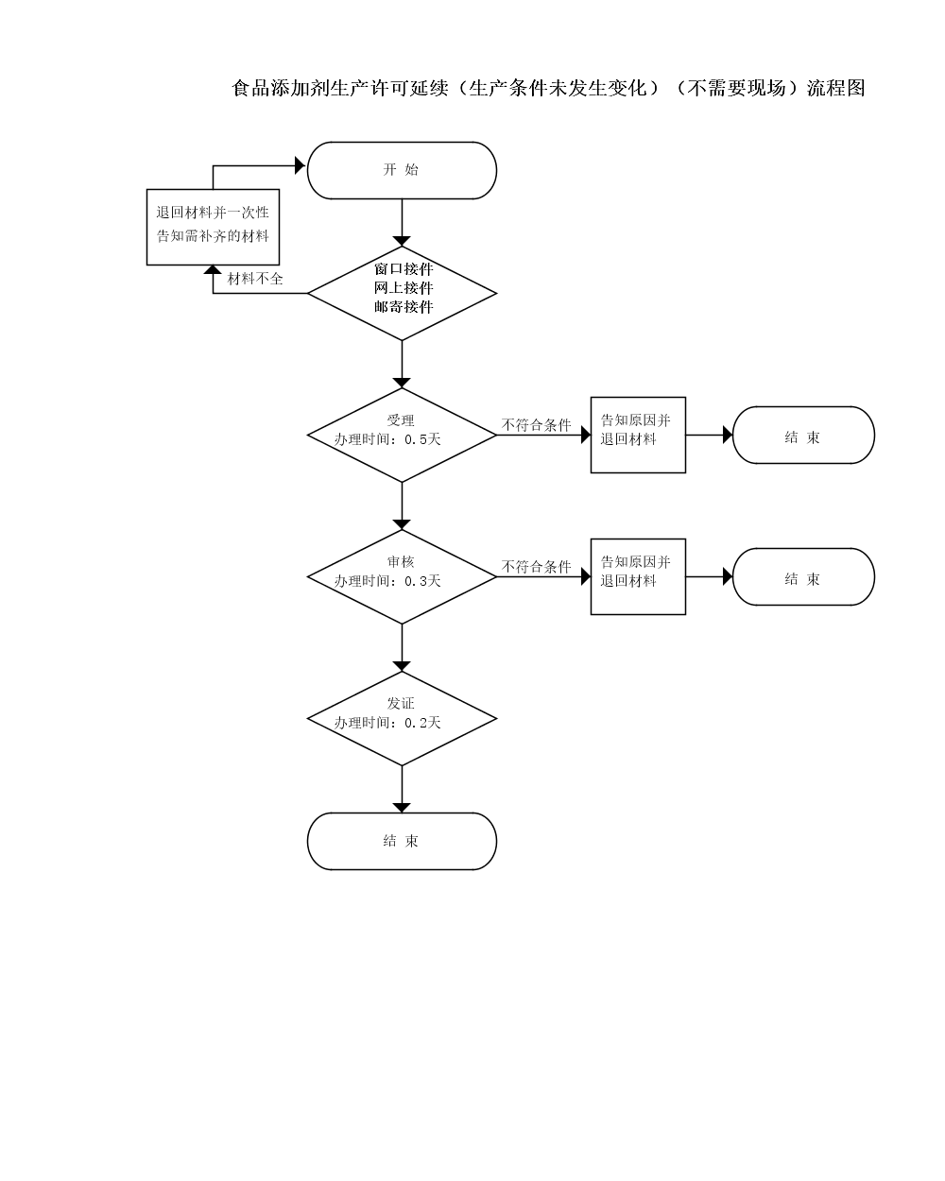

政 务 咨 询 电 话： 1 2 3 4 5 热线电话：5181234 邮 箱：spzwdt@126.com
地址：四平市铁西区英雄大街2177号 邮 编： 136000 举报电话：1 2 3 4 2

四平市政务服务中心一次性告知单

项目名称：食品添加剂生产许可变更（许可项目变更）（生产条件发生变化）（需要现场）

办理依据：《中华人民共和国食品安全法》（2015年4月24日主席令第二十一号）第三十九条：国家对食品添加剂生产实行许可制度。从事食品添加剂生产，应当具有与所生产食品添加剂品种相适应的场所、生产设备或者设施、专业技术人员和管理制度，并依照本法第三十五条第二款规定的程序，取得食品添加剂生产许可；《食品生产许可管理办法》。
办理范围：企业法人,非法人企业,其他组织。
办理条件：变更食品类别、类别名称、品种明细、生产条件发生变化： 1、具有与生产的食品品种、数量相适应的食品原料处理和食品加工、包装、贮存等场所，保持该场所环境整洁，并与有毒、有害场所以及其他污染源保持规定的距离 2、具有与生产的食品品种、数量相适应的生产设备或者设施，有相应的消毒、更衣、盥洗、采光、照明、通风、防腐、防尘、防蝇、防鼠、防虫、洗涤以及处理废水、存放垃圾和废弃物的设备或者设施；保健食品生产工艺有原料提取、纯化等前处理工序的，需要具备与生产的品种、数量相适应的原料前处理设备或者设施 3、有专职或者兼职的食品安全专业技术人员、食品安全管理人员和保证食品安全的规章制度 4、具有合理的设备布局和工艺流程，防止待加工食品与直接入口食品、原料与成品交叉污染，避免食品接触有毒物、不洁物； 5、法律、法规规定的其他条件。
申报材料： 1、食品添加剂生产许可变更申请书
2、食品添加剂生产许可证
3、食品添加剂生产设备布局图(按比例标注）
4；食品添加剂生产工艺流程图
法定时限：20个工作日
省定时限：10个工作日
承诺时限：4个工作日
跑动次数：0次
收费标准：不收费

吉林省市场监督管理厅食品生产经营管理系统：
登录360安全浏览器 http://124.234.143.81:8091/potevio_jl/logoutcms.do

政 务 咨 询 电 话： 1 2 3 4 5 热线电话：5181234 邮 箱：spzwdt@126.com
地址：四平市铁西区英雄大街2177号 邮 编： 136000 举报电话：1 2 3 4 2

四平市政务服务中心一次性告知单

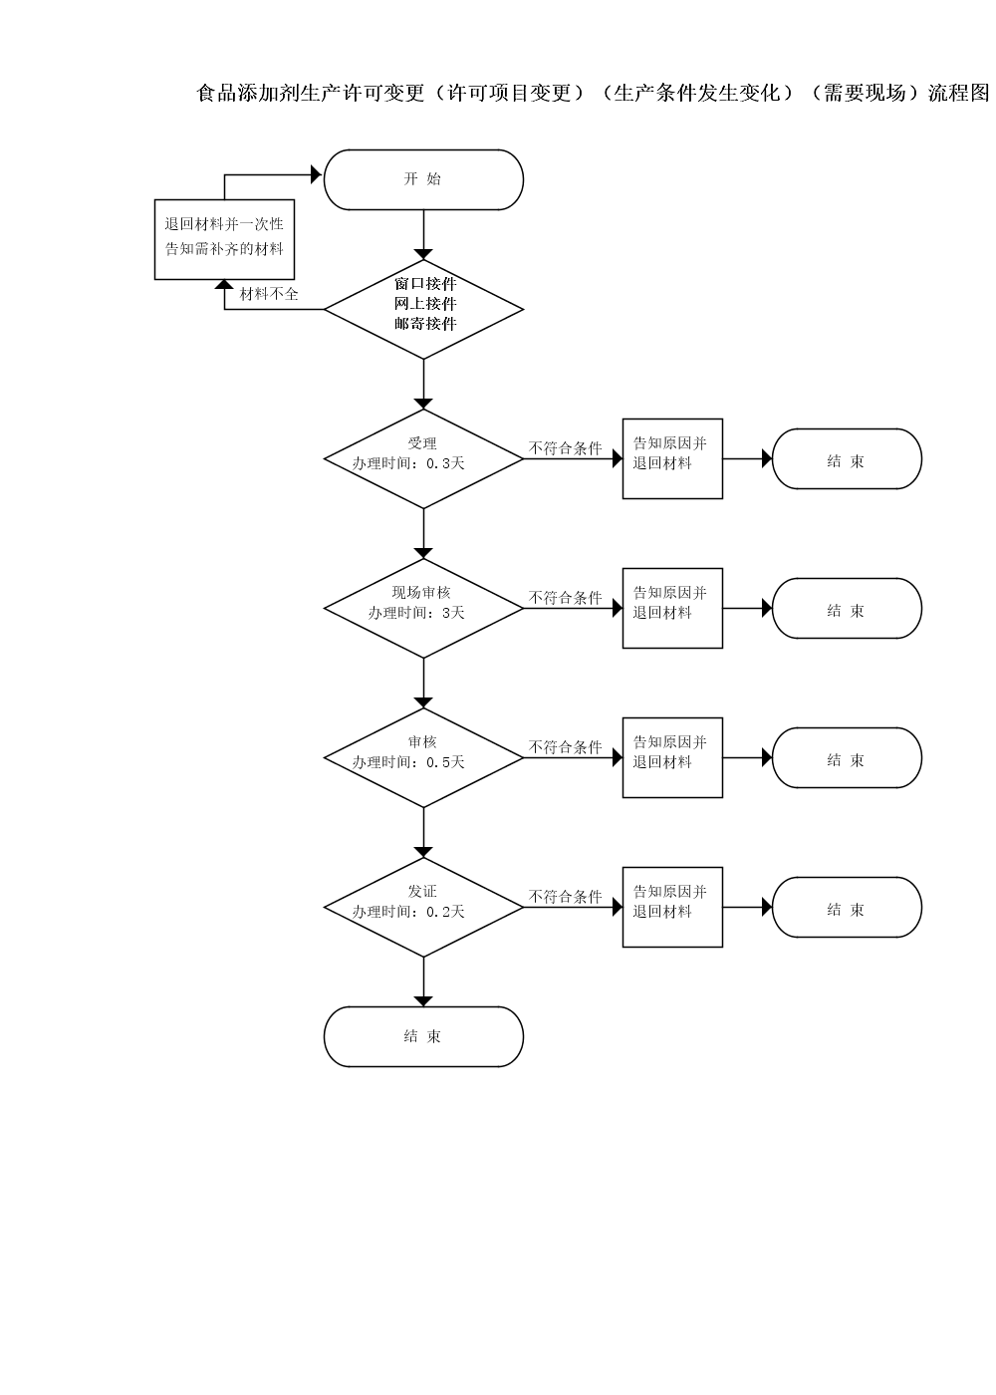

政 务 咨 询 电 话： 1 2 3 4 5 热线电话：5181234 邮 箱：spzwdt@126.com
地址：四平市铁西区英雄大街2177号 邮 编： 136000 举报电话：1 2 3 4 2

四平市政务服务中心一次性告知单

项目名称：食品添加剂生产许可变更（生产地址变更）（需要现场）
办理依据：《中华人民共和国食品安全法》（2015年4月24日主席令第二十一号）第三十九条：国家对食品添加剂生产实行许可制度。从事食品添加剂生产，应当具有与所生产食品添加剂品种相适应的场所、生产设备或者设施、专业技术人员和管理制度，并依照本法第三十五条第二款规定的程序，取得食品添加剂生产许可；《食品生产许可管理办法》。
办理范围：企业法人,非法人企业,其他组织。
办理条件：变更生产地址： 1、具有与生产的食品品种、数量相适应的食品原料处理和食品加工、包装、贮存等场所，保持该场所环境整洁，并与有毒、有害场所以及其他污染源保持规定的距离 2、具有与生产的食品品种、数量相适应的生产设备或者设施，有相应的消毒、更衣、盥洗、采光、照明、通风、防腐、防尘、防蝇、防鼠、防虫、洗涤以及处理废水、存放垃圾和废弃物的设备或者设施；保健食品生产工艺有原料提取、纯化等前处理工序的，需要具备与生产的品种、数量相适应的原料前处理设备或者设施 3、有专职或者兼职的食品安全专业技术人员、食品安全管理人员和保证食品安全的规章制度； 4、具有合理的设备布局和工艺流程，防止待加工食品与直接入口食品、原料与成品交叉污染，避免食品接触有毒物、不洁物； 5法律、法规规定的其他条件。
申报材料： 1、食品添加剂生产许可变更申请书
- 食品添加剂生产许可证
3、食品添加剂生产设备布局图(按比例标注）
4；食品添加剂生产工艺流程图
法定时限：20个工作日
省定时限：10个工作日
承诺时限：4个工作日
跑动次数：0次
收费标准：不收费

吉林省市场监督管理厅食品生产经营管理系统：
登录360安全浏览器 http://124.234.143.81:8091/potevio_jl/logoutcms.do

政 务 咨 询 电 话： 1 2 3 4 5 热线电话：5181234 邮 箱：spzwdt@126.com
地址：四平市铁西区英雄大街2177号 邮 编： 136000 举报电话：1 2 3 4 2

四平市政务服务中心一次性告知单

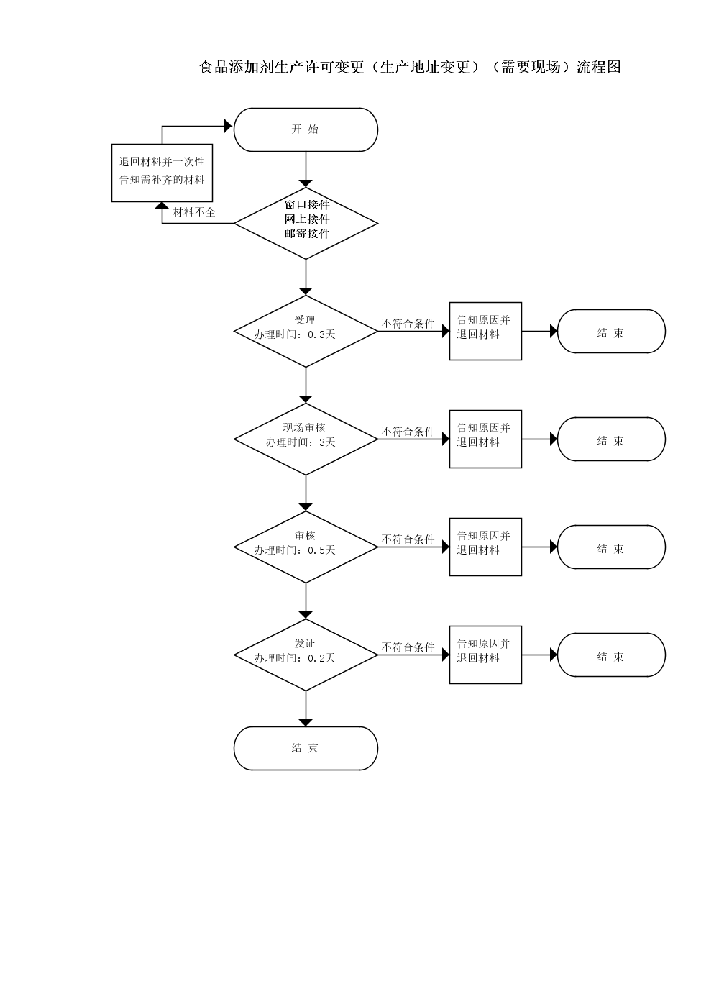

政 务 咨 询 电 话： 1 2 3 4 5 热线电话：5181234 邮 箱：spzwdt@126.com
地址：四平市铁西区英雄大街2177号 邮 编： 136000 举报电话：1 2 3 4 2

四平市政务服务中心一次性告知单

项目名称：食品添加剂生产许可变更 （生产条件未发生变化）（不需要现场）
办理依据：《中华人民共和国食品安全法》（2015年4月24日主席令第二十一号）第三十九条：国家对食品添加剂生产实行许可制度。从事食品添加剂生产，应当具有与所生产食品添加剂品种相适应的场所、生产设备或者设施、专业技术人员和管理制度，并依照本法第三十五条第二款规定的程序，取得食品添加剂生产许可；《食品生产许可管理办法》。
办理范围：企业法人,非法人企业,其他组织。
办理条件：申请食品添加剂生产许可，应当具备与所生产食品添加剂品种相适应的场所、生产设备或者设施、食品安全管理人员、专业技术人员和管理制度。
申报材料： 1、食品添加剂生产许可变更申请书
2、食品添加剂生产许可证
3、申请人生产条件及周边环境未发生变化声明

法定时限：1个工作日
省定时限：1个工作日
承诺时限：1个工作日
跑动次数：0次
收费标准：不收费

吉林省市场监督管理厅食品生产经营管理系统：
登录360安全浏览器 http://124.234.143.81:8091/potevio_jl/logoutcms.do

政 务 咨 询 电 话： 1 2 3 4 5 热线电话：5181234 邮 箱：spzwdt@126.com
地址：四平市铁西区英雄大街2177号 邮 编： 136000 举报电话：1 2 3 4 2

四平市政务服务中心一次性告知单

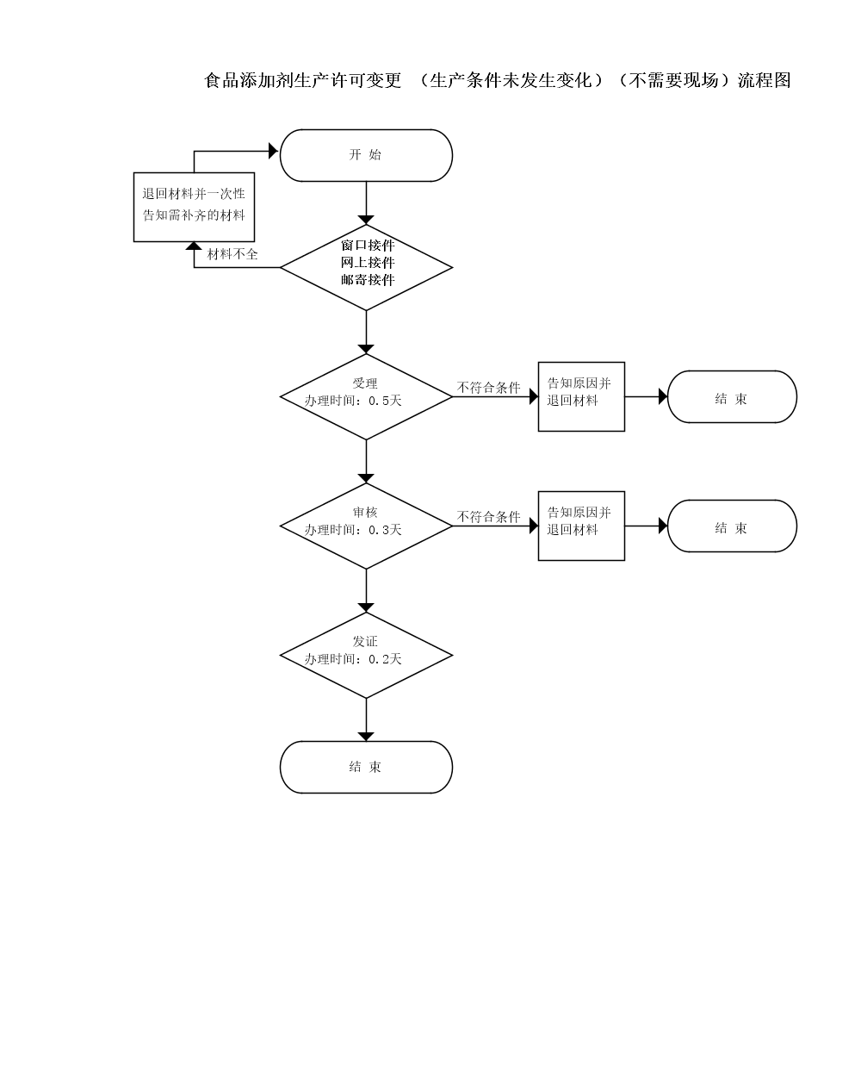

政 务 咨 询 电 话： 1 2 3 4 5 热线电话：5181234 邮 箱：spzwdt@126.com
地址：四平市铁西区英雄大街2177号 邮 编： 136000 举报电话：1 2 3 4 2

四平市政务服务中心一次性告知单

项目名称：食品添加剂生产许可（注销）
办理依据：《中华人民共和国食品安全法》（2015年4月24日主席令第二十一号）第三十九条：国家对食品添加剂生产实行许可制度。从事食品添加剂生产，应当具有与所生产食品添加剂品种相适应的场所、生产设备或者设施、专业技术人员和管理制度，并依照本法第三十五条第二款规定的程序，取得食品添加剂生产许可；《食品生产许可管理办法》
办理范围：企业法人,非法人企业,其他组织。
办理条件：食品生产者终止食品生产，食品生产许可被撤回、撤销，应当在20个工作日内向原发证的市场监督管理部门申请办理注销手续。有下列情形之一，食品生产者未按规定申请办理注销手续的，原发证的市场监督管理部门应当依法办理食品生产许可注销手续，并在网站进行公示： （一）食品生产许可有效期届满未申请延续的； （二）食品生产者主体资格依法终止的； （三）食品生产许可依法被撤回、撤销或者食品生产许可证依法被吊销的； （四）因不可抗力导致食品生产许可事项无法实施的； （五）法律法规规定的应当注销食品生产许可的其他情形。

申报材料： 1、食品添加剂生产许可注销申请书
2、食品添加剂生产许可证
法定时限：1个工作日
省定时限：1个工作日
承诺时限：1个工作日
跑动次数：0次
收费标准：不收费

吉林省市场监督管理厅食品生产经营管理系统：
登录360安全浏览器 http://124.234.143.81:8091/potevio_jl/logoutcms.do

政 务 咨 询 电 话： 1 2 3 4 5 热线电话：5181234 邮 箱：spzwdt@126.com
地址：四平市铁西区英雄大街2177号 邮 编： 136000 举报电话：1 2 3 4 2

四平市政务服务中心一次性告知单

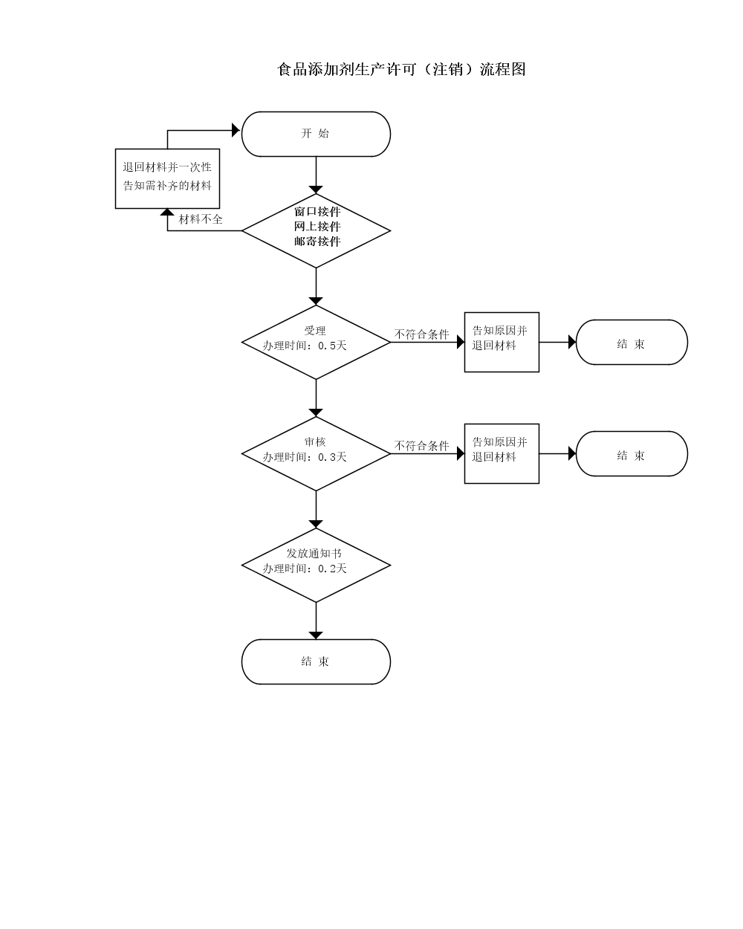

政 务 咨 询 电 话： 1 2 3 4 5 热线电话：5181234 邮 箱：spzwdt@126.com
地址：四平市铁西区英雄大街2177号 邮 编： 136000 举报电话：1 2 3 4 2

